2007级
一、（10分）讨论级数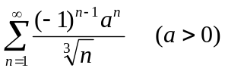何时绝对收敛，何时条件收敛，何时发散.
答案 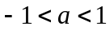时绝对收敛，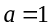时条件收敛，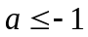或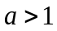时发散。
五、（10分）将展开成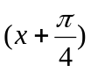的幂级数
解 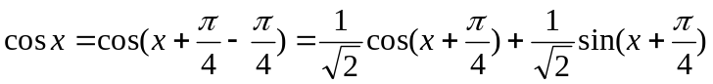
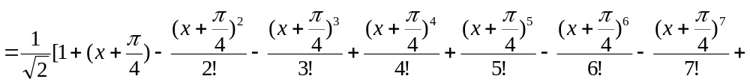….

六、（12分）求幂级数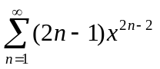的收敛域及其和函数，并求级数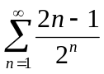的和.
解 收敛域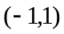，
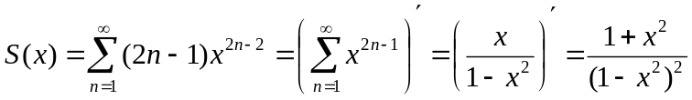，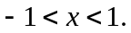
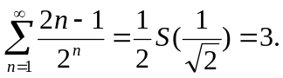

十、（6分）设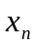是方程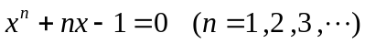的正根，试证函数项级数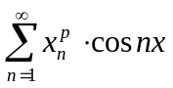 （常数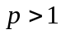）在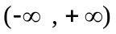上一致收敛.
证 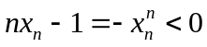，故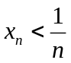. 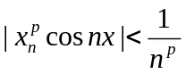. 由M判别法，
在上一致收敛。

2008级
三．判断级数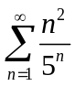的敛散性。（本题8分）
答案 收敛

七．判断级数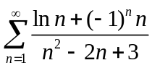是绝对收敛，条件收敛，还是发散。（本题10分）
解
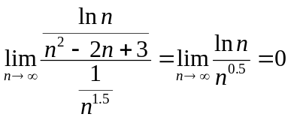，故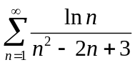绝对收敛。
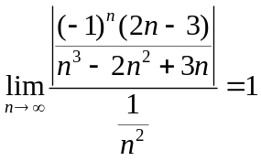，故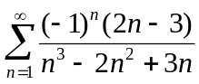绝对收敛。
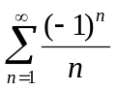条件收敛。
于是，原级数条件收敛。

八．求幂级数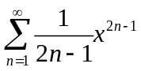的收敛域及和函数。（本题15分）
解 收敛域，
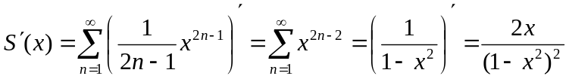，
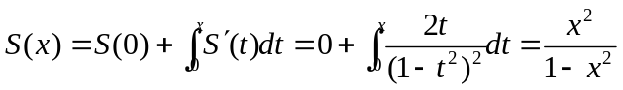，

2009级
六. 讨论级数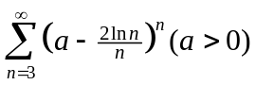的敛散性. （本题8分）
解 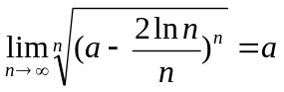，故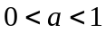时，级数收敛；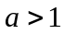时，级数发散。
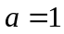时，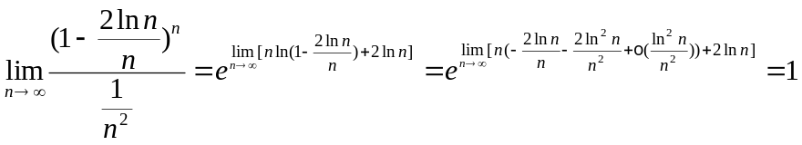（泰勒公式），故时级数收敛。

九．求级数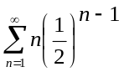的和. （本题8分）
解 设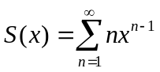，则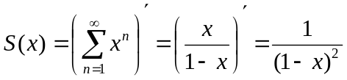，
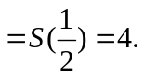

十．设为常数，判断级数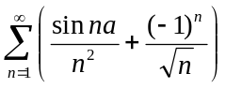是否收敛. （本题10分）
解 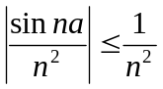，故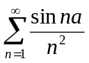绝对收敛。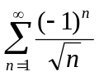条件收敛。于是
条件收敛。

2010级
七．求幂级数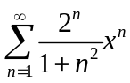的收敛域.（本题10分）
答案 收敛域为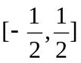.

十．求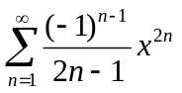的和函数与收敛域. （本题8分）
解 收敛域为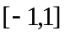.
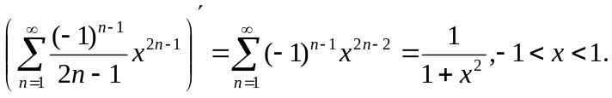
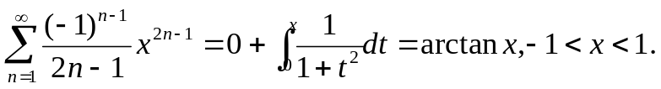
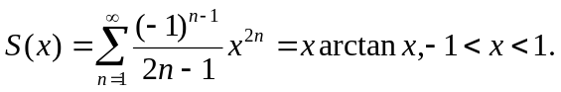
由和函数的连续性，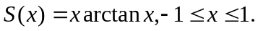

十一．判断级数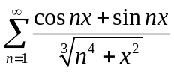在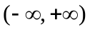上是否一致收敛.（本题8分）
解 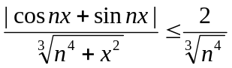，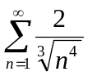收敛，故在上一致收敛。

2011级
六. 求级数的收敛域：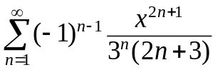。（本题8分）
答案 收敛域为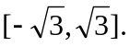

九．判别级数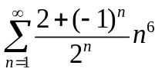的敛散性.（本题8分）
解 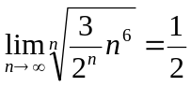，故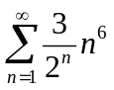收敛。
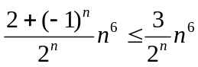，故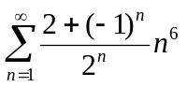收敛。

十．设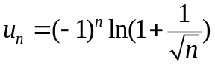, 试判定级数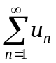与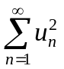是否收敛, 若收敛, 是绝对收敛还是条件收敛。（本题8分）
答案 条件收敛，发散。

十二．求数项级数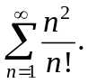的和。（本题7分）
解 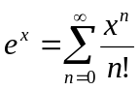，故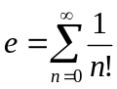.
2012级
十．判断级数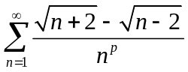的敛散性（ 为常数）。（本题8分）
解 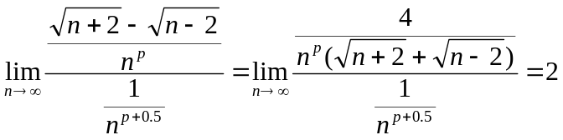，故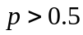时级数收敛，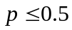时级数发散。

十一．设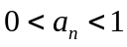，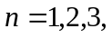…，且级数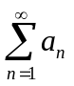收敛，请判断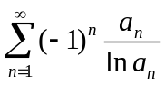是绝对收敛、条件收敛还是发散。（本题8分）
解 由题设，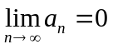.
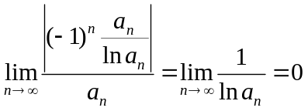，故绝对收敛。

十二．设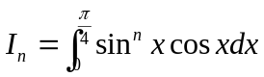 ，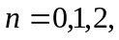…，求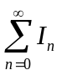 。（本题10分）
解 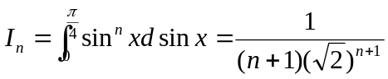
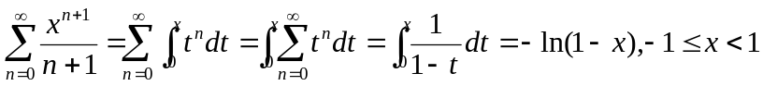（也可以通过麦克劳林级数直接得到）


